本場電腦教室建置完成
鄭文吉
為加強轄區農民本電腦應用能力，本場於90年度起開始進行電腦教室之建構，於91年6月完成。主體工程部分包含教室隔間、冷氣、網路架高地板、電力及網路布線、接地等工程，使教室內所有電腦均能連上網際網路，方便教學需要。另外購置一部教學用伺服主機及24部學生用個人電腦，以及白板、電動珠光銀幕、教室擴音系統、學生求助盒、耳機、麥克風等設備，使電腦教學設備更為充實，有利於日後各種農民電腦教育訓練之進行。
本年度並以棗子產銷班為對象，於8月28日至9月25日實施連續五週、每週兩天、每天六小時，共達1440小時-人次之密集電腦訓練課程。課程內容由淺入深，從電腦入門開始，進入word軟體應用、網路應用等課程，最後進入產銷班資訊管理系統之應用。為提供學員結訓後能繼續與本場聯繫的管道，並介紹農企業網路大學網站(網址：http://acu.k12.edu.tw)，部分學員亦持續選修本場所提供的其他免費課程，得到終身學習的效果。
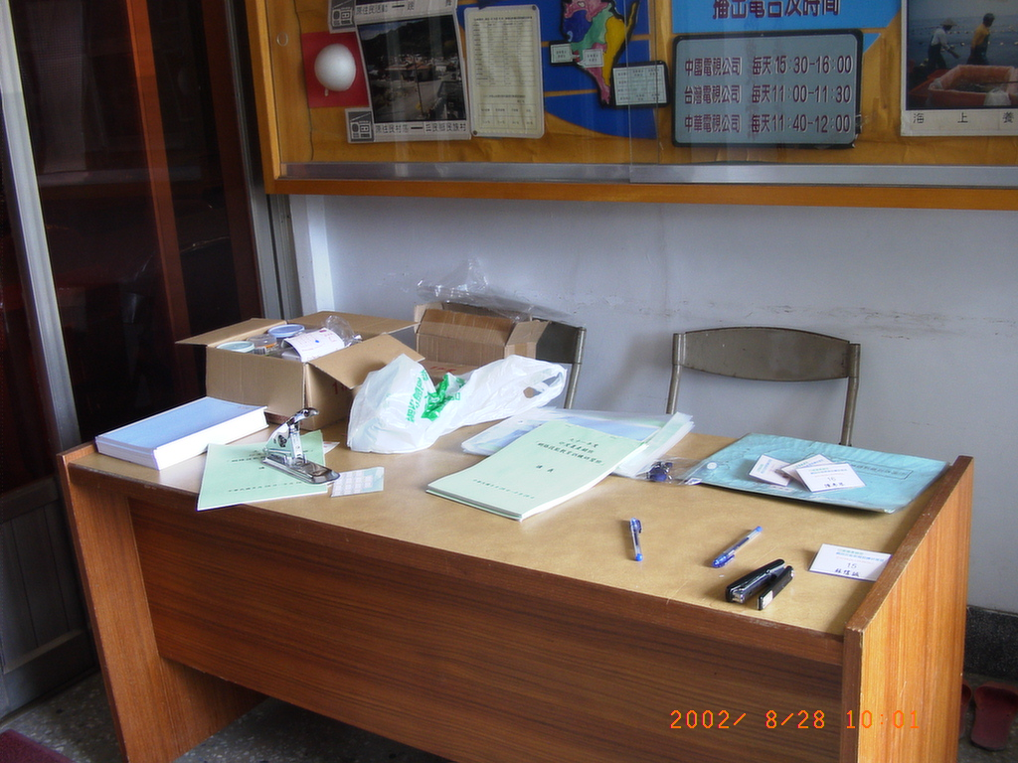 | 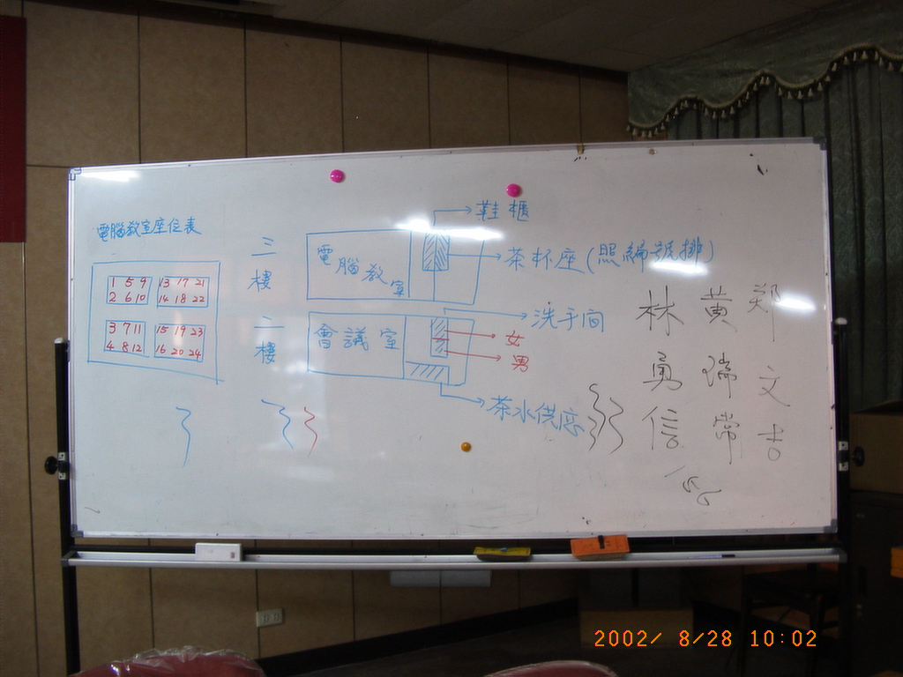
圖5、學員報名簽到處 | 圖6、課程實施前之說明
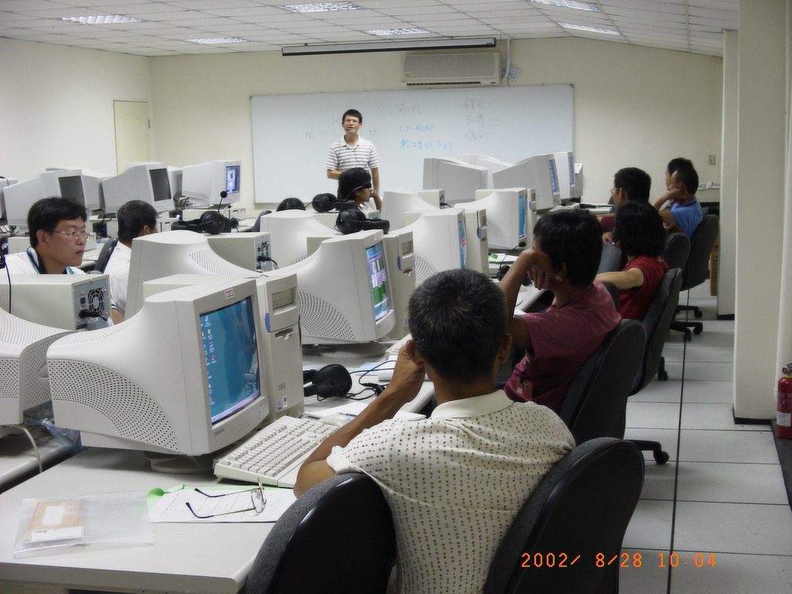 | 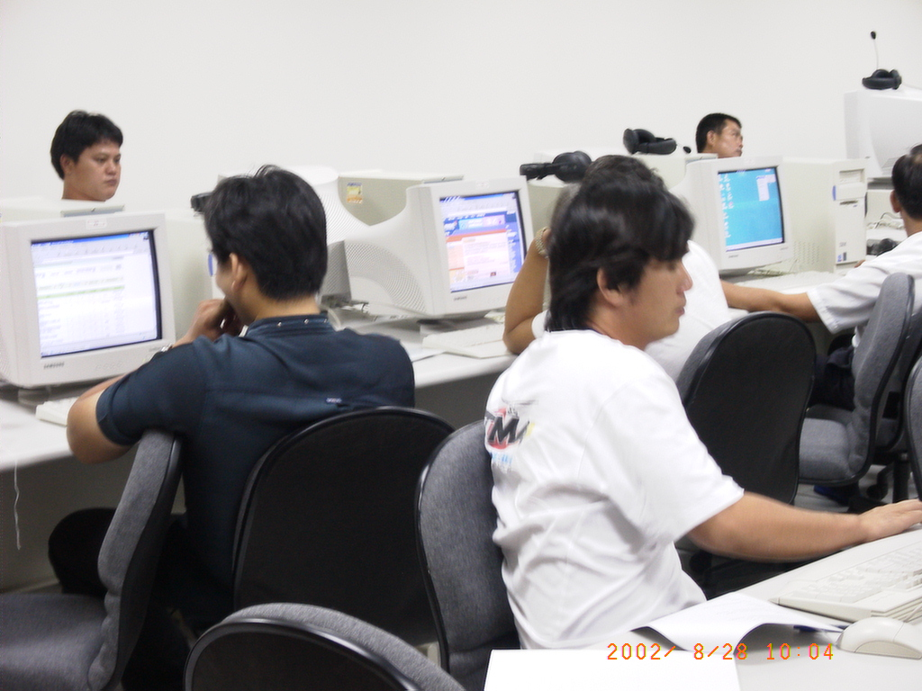
圖7、學員上課情形(從後窗外拍攝) | 圖8、學員實機操作情形
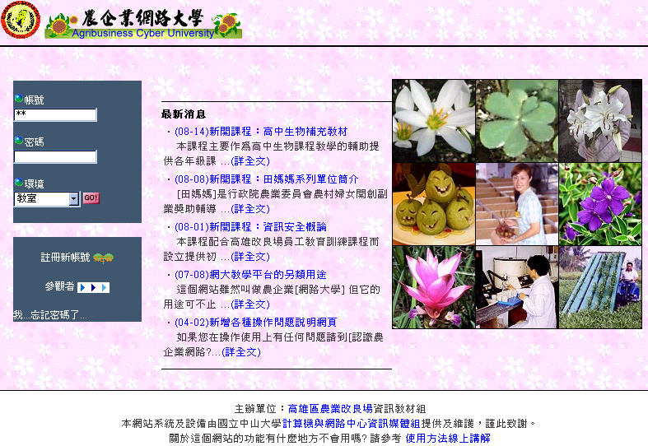 | 
圖9、農企業網路大學首頁畫面 | 圖10、農企業網路大學線上教材

